附件3

1群：经济学院、公共管理学院、阿里巴巴商学院、沈钧儒法学院、马克思主义学院、经亨颐教育学院、体育学院、人文学院、外国语学院、数学学院、物理学院、材料与化学化工学院、生命与环境科学学院
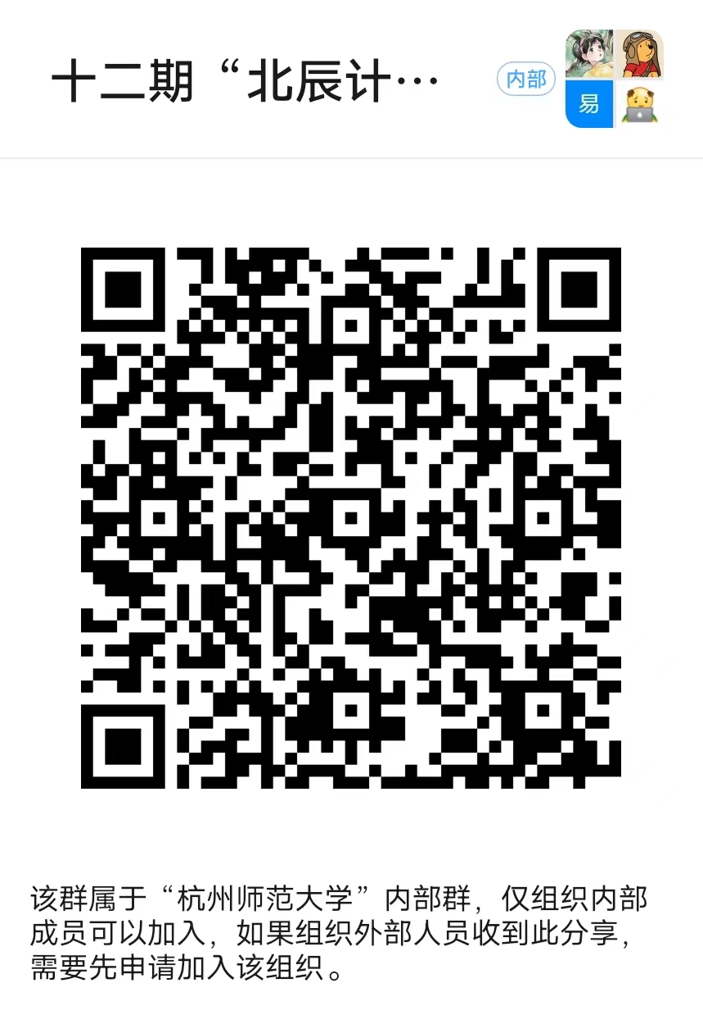

2群：信息科学与技术学院、工学院、基础医学院、药学院、公共卫生学院、护理学院、临床医学院、口腔医学院、音乐学院、美术学院、文化创意与传媒学院、弘一大师·丰子恺研究中心、国际教育学院/哈尔科夫学院
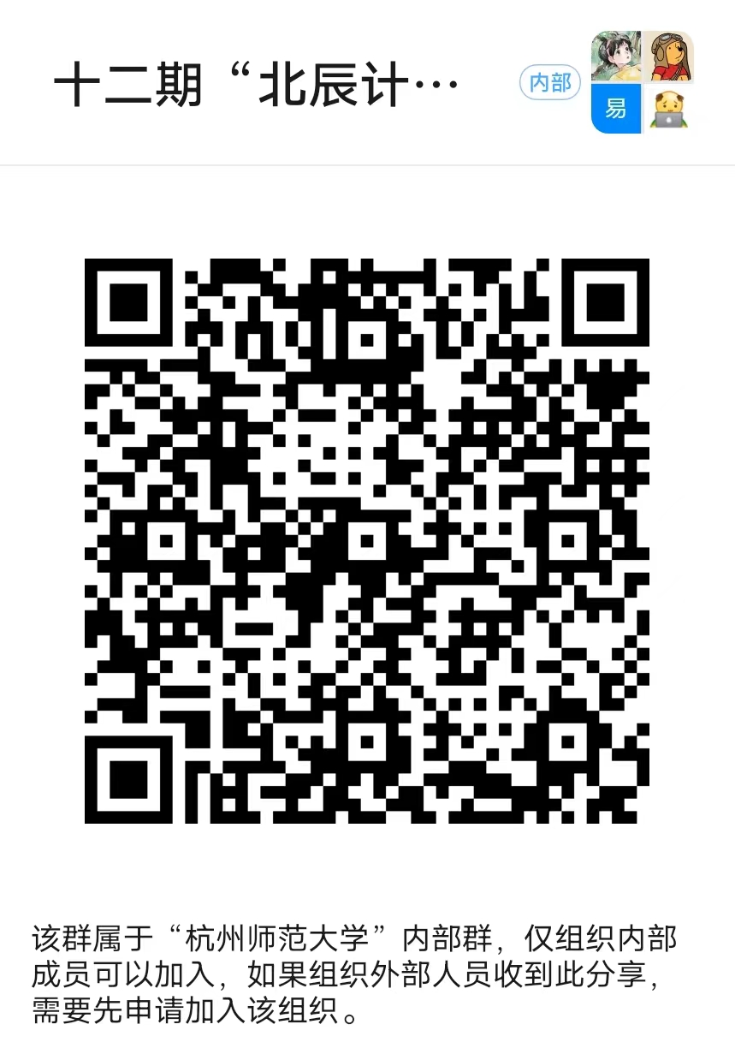
3群：校研会、校自律、校心协、校报、校勤工、大艺团、校青协、校社团中心、校科协、校国旗队、成长指导中心
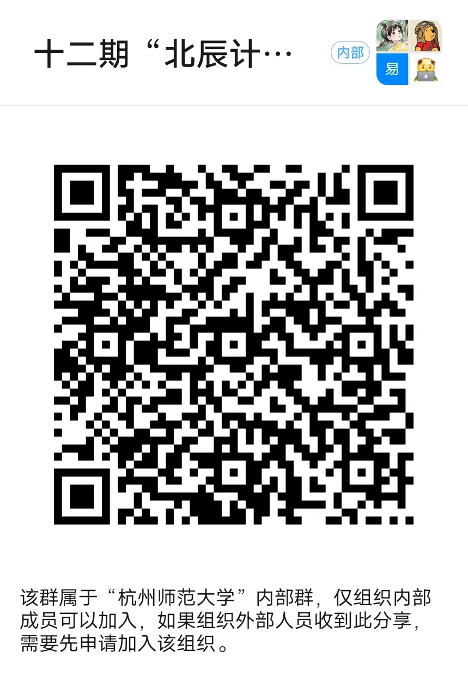
4群：校友联、信息君、事务中心、国防协会、学长中心、社管委、全媒体中心、校团建、融媒体、校安教、教学信息中心、校就创、校学生科联

